特别注意：
1、因为参考文献检索时必须使用英文标点符号，所以全文都要使用英文状态下的标点符号（特殊情况：因为英文中无顿号，所以只有顿号用中文标点符号）, 包括括号，且标点符号之后空1格。
2、正确使用投稿模板的方法：打开此模板，将论文的内容逐一拷贝到其中，得到符合字体、字号等版式要求的文件（注意：一定要打开“投稿模板“，把一校后的内容拷贝到其中；而不是在一校稿上修改格式）。
3、全文中，中文使用“方正书宋简体”字体；英文、公式、符号使用“Times New Roman”字体。
4、建议作者最好使用Word 2007以下的版本排版。
5、为了公式及符号统一，请作者一定要使用MathType公式编辑器，不能使用Office 2007以上版本自带的编辑器（因为公式转换后会全部变成图片，需要重新录入）。

基于边长的三维形状插值

刘振晔, 陈仁杰*, 刘利刚（两个字的作者中间加2个自然空; 通讯作者姓名右上角加*, 第1作者默认为通讯作者，姓名上方不要星号）
¹⁾ (中文工作单位名称 中文城市名 邮编)
²⁾ (中文工作单位名称 中文城市名 邮编)
(通讯作者的E-mail地址)
摘 要: 我们提出了一种基于边长的插值方法. 其在两个兼容（具有相同连接关系）的三维网格之间插值. 该方法主要有以下几个优点. 首先, 我们利用四面体网格初始化, 能获得更好的插值结果. 我们选取的初始化方法是线性插值边长平方的. 该方法之所以线性插值边长平方, 是因为这样能够保证插值结果是有界扭曲的. 因此我们也与此保持一致, 得到的结果也是有界扭曲的. 其次, 我们得到的结果的边长误差相比之前基于边长的方法的更小. 一般的插值边长的形状插值算法还往往需要同时插值其它几何量, 例如二面角. 对于一个封闭的三维网格, 在给定所有边长的情况下, 若不考虑刚性变换, 其自由度为0. 于是这些还需要插值其它几何量的方法的自由度不足. 它们从理论上就几乎不可能得到满足期望边长的插值结果. 其结果的边长与期望边长的误差自然也较大. 因此我们只使用了边长作为插值量. 而其它只利用边长作为插值量的方法也由于需要先计算出二面角再进行间接重建, 导致边长误差变大. 所以其结果也不如我们的. 最后, 我们使用牛顿法对能量进行优化, 并且利用多种技巧将海森矩阵快速正交化, 避免了通常需要的特征值分解这一步骤. 并且因为直接以顶点位置作为变量, 不需要间接重建. 因此相比于已有的只基于边长的插值方法, 我们的方法在速度方面也更快.

关键词: 计算机图形学; 形状插值
中图法分类号: TP391.41

Edge Length Based 3D Shape Interpolation

Liu Zhenye, Chen Renjie*, and Liu Ligang （如Wang Ying, Wang Xiaoying）
¹⁾ (英文工作单位, 英文城市名 邮编) （英文单位每个单词全拼，每个实词首字母大写；英文单位名称和城市名排斜体；邮编排正体）
²⁾ (英文工作单位, 英文城市名 邮编)
Abstract: We propose a shape interpolation method based on edge lengths. It interpolates between two compatible(with the same connection relationship) 3D meshes. This method has the following advantages. First, we initialize it with a tetrahedral mesh for better interpolation results. The method we choose for initialization linearly interpolates the squared edge lengths, which can ensure that the interpolation result has bounded distortion. So do we, and our result also has bounded distortion. Secondly, the edge length error of ours is smaller than that of previous edge length based methods. The shape interpolation algorithm that interpolates edge lengths usually needs to interpolate other geometric quantities at the same time, such as dihedral angles. For a closed 3D mesh, given all the edge lengths, the degree of freedom is 0 if the rigid transformation is not considered. Therefore, these methods that also need to interpolate other geometric quantities don't have enough degree of freedom. So it is almost impossible for them to obtain an interpolation result that meets the expected edge lengths. The error between the edge lengths of the obtained result and the expected edge lengths is naturally large. Therefore we only use edge lengths as the interpolation quantities. Other method that only use edge lengths as the interpolation quantities needs to calculate the dihedral angles first and then reconstruct the mesh indirectly, which leads to larger edge lengths error. So the result is not as good as our method's. Finally, we use Newton's method to optimize the energy, and use several tricks to quickly orthogonalize the Hessian matrix. This avoids the normally required step of eigenvalue decomposition. And because vertex positions are directly used as variables, there is no need for indirect reconstruction. Therefore, compared with the existing interpolation method based only on edge lengths, ours is also faster in speed.

Key words: computer graphics; shape interpolation

1 引 言

形状插值问题是一个经典的图形学问题, 能将一个几何模型光滑的变换到目标模型. 其可应用于很多方面, 比如计算机动画^{[1]} 等.
形状插值问题的相关工作非常多. 其可以基于许多标准, 比如角度、变换矩阵、边长等. 其中插值边长的方法占有相当一部分. 不过这些方法往往需要同时插值其它几何量, 如文献[4-5]均是同时插值了边长与二面角, 文献[6]则同时插值了边长, 二面角与体积. 但由于插值量过多, 自由度不足, 因此这些方法的边长误差均较大.
因此若想插值结果的边长误差较小, 则需要只插值边长. 只插值边长的方法则比较少, 针对三维网格的近些年只有文献[7]. 该方法通过边长先计算出二面角, 再利用边长和二面角进行间接重建. 不过该方法的边长误差也不小, 可能有两个原因. 第一是该方法利用线性插值初始化二面角, 与文献[4-5]类似. 因此若较早的陷入局部最优, 则其边长误差与这两个方法相差不大. 第二是进行了间接重建, 边长误差在这一步放大了.
因此为了克服以上缺点, 我们提出了一种新的基于边长的形状插值算法. 该方法利用四面体网格辅助形状插值. 其使用Chen等^{[2]}提出的有界扭曲的四面体网格插值算法用于初始化. 该算法的有界扭曲既是等距变换意义上的, 又是共形变换意义上的. 其主要的理论依据是有界的共形扭曲和等距扭曲所构成的回拉度量(pullback metric)空间是凸的^{[3]}. 而回拉度量可以写成边长平方的线性表示. 因此可以通过线性插值边长的平方来从理论上保证插值结果是有界扭曲的. 还有虽然线性插值边长平方后得到的四面体网格由于内边的邻二面角和一般不等于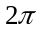, 不能直接嵌入到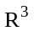空间中, 但可以证明其与的差是有界的且实验显示其很接近. 因此最后得到的插值结果的边长与目标边长相差不大. 并且由于四面体由于相比三维网格具有更多的信息, 因此其结果也更加自然. 所以我们将其表面作为初始化网格, 用于初始化顶点坐标, 避免了间接重建. 这样可以获得具有更小的边长误差且自然的结果. 并且我们也像该方法一样线性插值边长的平方, 使得我们的插值结果是有界扭曲的. 而且由于该初始化网格的边长已经接近目标边长, 因此我们使用牛顿法进行优化可以获得快速收敛的效果.

2 相关工作

形状插值问题研究已经有几十年历史了, 其相关工作非常多.
Sedeberg等^{[8]}早在 1993 年就研究了二维多边形插值问题. 如之前所说, 形状插值可以基于许多标准, 比如角度、仿射变换矩阵、边长.
Alexa等^{[9]}提出了ARAP方法, 即是基于仿射变换矩阵进行形状插值. 该方法首先将仿射变换矩阵分解成旋转部分和放缩部分, 然后分别对旋转部分和放缩部分进行插值, 再将这两部分进行混合, 得到了目标仿射变换矩阵. 接着将仿射矩阵用顶点坐标线性表示, 定义能量为其与目标仿射变换矩阵的差的范数. 最后使用最小二乘法即可求解出顶点位置.
Winkler等^{[5]}则利用了二面角和边长进行形状插值. 他们将网格分解成多个层次, 形成一棵树, 顶部根节点包含整个网格, 而底部节点则只有几个相邻的三角形面片. 然后将之从下到上一层层地进行重建, 最终得到插值结果.
Wang等^{[4]}也是利用了二面角和边长进行形状插值. 不过, 他们并没有将网格分解成多个层次, 而是在每个面上建立了局部坐标系. 然后利用局部坐标系分别建立了二面角和边长对应的能量. 最终通过求解一个二次多项式的最小值获得最终的顶点坐标.
相比于刚才两种方法都利用了二面角, Rojas等^{[7]}则提出了一种只利用边长就得到插值结果的方法. 他们先利用边长求出满足条件的二面角, 再在每个点上建立一个局部坐标系, 然后建立一个全局坐标系, 最后再求出网格顶点的位置.

3 算 法

3.1 插值的几何量
首先, 我们先说明为何线性插值边长的平方能保证得到的结果有界扭曲的. 对于一个三角形面, 设其在源网格和目标网格分别为和, 则存在一个变换矩阵使得
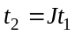 (1)
对于三角形的任意一条边长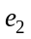, 有, 其中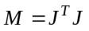. 因此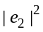可以展开成的一次多项式. 故线性插值等价于是线性插值边长的平方. 因此只需证明线性插值得到的结果有界扭曲的即可.
设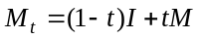, 其中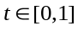是时间. 则可以证明存在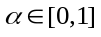使得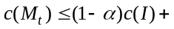 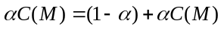, 其中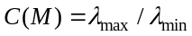, 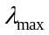和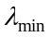分别是的最大特征值和最小特征值. 其详细证明可见文献[10]中的附录 A. 这可以说明线性插值边长平方可以保证共形变换的扭曲是有界的.
除此之外, 还可以证明对称狄利克雷能量关于矩阵是光滑且凸的. 详细证明可见文献[2]的定理2. 这可以说明线性插值边长平方可以保证等距变换的扭曲也是有界的.
我们的方法也对源网格和目标网格的对应边长的平方进行线性插值. 即令
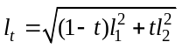 (2)
其中, 分别为源网格和目标网格的边长, 为时间. 这样我们的方法得到的结果也是有界扭曲的.
3.2 能量及其优化
为了避免如文献^{[7]}一样需要间接重建的缺点, 我们直接使用了顶点位置作为变量定义能量.
设顶点的坐标为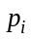, 则顶点和顶点连成的边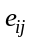的长度为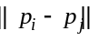. 我们的目标是优化能量使得最终的网格的边长等于目标边长. 对于, 定义能量
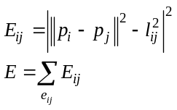 (3)

其中是的目标边长.

由于牛顿法具有二阶收敛速度, 因此我们打算使用牛顿法优化能量, 从而需要一阶梯度和二阶偏导. 设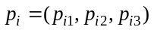, 则通过计算可得,
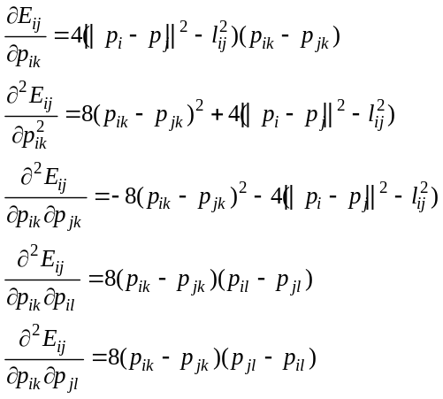 (4)

其中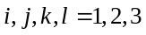且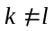. 观察可得,
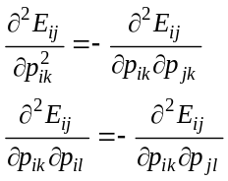 (5)
设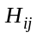是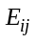的海森矩阵(hessian matrix), 则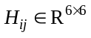是一个对称矩阵. 由等式5可得
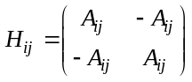, 其中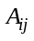是一个3×3的对称矩阵, 即
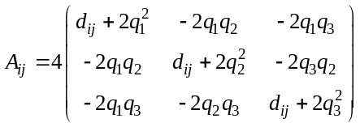 (6)
其中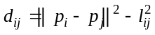, 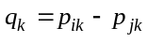.
令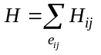. 由于不一定是一个正定矩阵, 所以也不一定是一个正定矩阵. 因此我们需要做适当的处理使得是一个正定矩阵. 如果直接对进行特征值分解后正定化, 则由于阶数巨大, 计算量巨大, 因此不太合适. 考虑到正定矩阵之和也是正定矩阵, 我们可以对进行正定化, 从而间接将正定化, 这样计算量小且依然能保证是一个正定矩阵.
注意到, 我们可以利用这一特殊分布进一步减少计算量. 事实上, 由舒尔补的性质^{[11]}可知, 若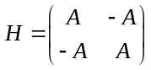, 则是半正定矩阵的充分必要条件是为半正定矩阵.
由上述事实可知我们只需令为半正定矩阵即可使得为半正定矩阵. 设
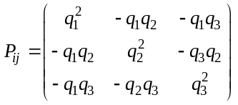 (7)
计算可得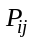的特征值分别为0, 0和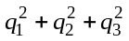.
设的三个特征值分别为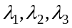. 注意到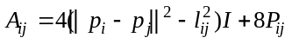, 其中为单位矩阵, 因此有
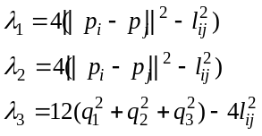 (8)
由于是对称矩阵, 因此存在正交矩阵和对角阵使得
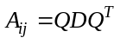 (9)
其中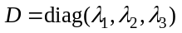. 设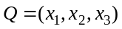, 则将上式展开可得
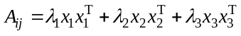 (10)
由于是一个半正定矩阵等价于为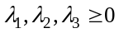, 因此我们只需让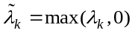, 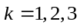. 然后令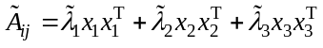. 则此时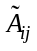为半正定矩阵. 由于是一个正交阵, 即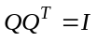. 因此有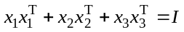. 并且由于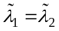, 因此

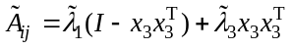 (11)
接下来我们只需计算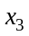. 经过计算可得
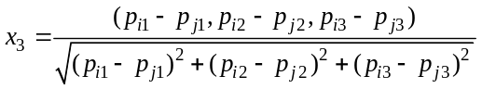(12)
将其代入上式即可得到. 然后我们用替代, 则此时有为半正定矩阵, 进而有为半正定矩阵. 由于为半正定矩阵, 并不能保证是一个正定矩阵. 为了确保是一个正定矩阵, 在这里我们可以令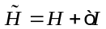, 其中为一很小的数, 例如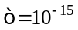. 然后使用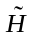来替换.
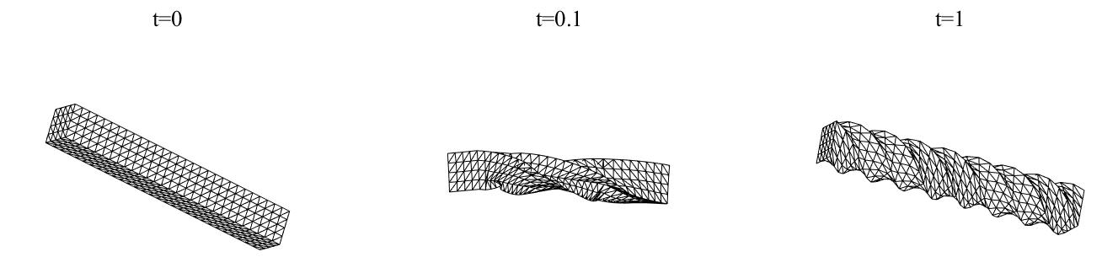
将近似为正定矩阵后我们就得到了下降方向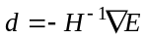. 令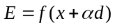, 其中是当前点的坐标, 是步长. 由于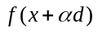是一个关于的四次函数, 因此我们可以对求导, 并令为满足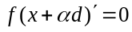的最小正实数. 由于在0处的导数小于0且在足够大时有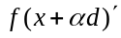>0, 因此这样的总是存在的.
3.3 正则项
使用上一节的算法插值后得到的结果如图1所示. 可以看到中间的图显示出在某些时刻存在插值结果不够光滑, 自然的情况.

图1 上图是两个长条之间的插值结果. 其中左图和右图分别为初始网格和目标网格. 中图是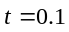时的结果

这是因为只有边长的连续性难以保证得到自然的插值结果, 一般还需要二面角的连续性. 于是我们在之前的能量的基础上加一项正则项, 即令
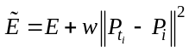 (13)
其中为第帧对应的时间; 为时刻所有点的坐标; 为初始化网格; 为权重. 我们取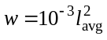, 其中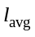为网格的平均边长. 加了正则项之后, 若初始化的网格的二面角连续, 则得到的插值序列的二面角也连续.
因此为了得到良好的插值结果, 我们需要一个合适的初始化网格. 考虑到我们的目标是优化边长的平方, 因此我们自然觉得初始化的边长平方的误差越小, 结果越好. 于是我们准备使用SQP^{[2]}这个已经对边长平方进行较好优化的方法初始化. 为了验证该方法确实更加优秀, 我们还将其与FFMP^{[12]}, ARAP^{[9]}, GE^{[13]}, ABF^{[14]}共4种方式得到的网格比较. 当然, 这些方法的插值边长部分也相应改为线性插值边长的平方.
为了进行比较, 我们首先定义一个评价标准
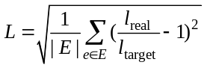 (14)
其中为所有边长的集合, 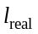是我们得到的插值结果的边长, 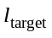是目标边长. 可以看到实际上就是边长的相对误差的范数.
如表1所示, 在这五种初始化网格中, SQP的值基本上都是最小的, 说明其插值结果的边长误差总体上最小. 从图2则可以看到SQP得到的结果更白, 对应了其更小的边长误差. 并且我们可以看到SQP得到的结果也很合理. 因此, 利用SQP进行初始化得到的结果最好, 于是我们选择其作为初始化网格的方法.

表1 在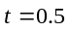时刻不同初始化网格下得到的结果的值 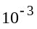
 | airplane | armadillo | bar | bird | bust | camel | cat
FFMP | 2.50 | 0.86 | 4.59 | 0.18 | 3.44 | 1.45 | 3.85
ARAP | 3.58 | 4.17 | 7.46 | 1.50 | 2.43 | 2.21 | 5.51
GE | 0.65 | 0.16 | 9.62 | 0.16 | 2.21 | 0.48 | 2.09
ABF | 0.59 | 0.18 | 13.80 | 0.23 | 2.70 | 0.74 | 7.50
SQP | 0.29 | 0.15 | 8.74 | 0.10 | 1.24 | 0.38 | 0.81

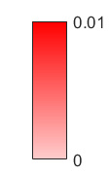
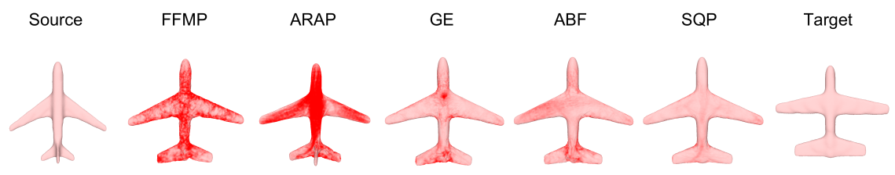

图2 表1中的airplane网格在t=0.5时得到的结果

4 实验结果
我们使用的CPU为E5-2650v2, 内存容量为32GB. 我们选取了LSRDF^{[4]}, ELI^{[7]}和MSGI^{[5]}方法用于对比.
图3展示了一些模型在0.25, 0.5, 0.75时的插值结果. 可以看到, 这些模型的插值结果是自然且符合直觉的.
图4和图5则进一步展示了我们的方法与选取的三种方法的插值结果的比较. 从图4可以看到我们的方法在这两个模型下的边长误差均是最小的, 且整体上误差相近. 从图5左列则可以看到我们的方法的值更小. 图5右列显示我们的方法在形变过程中最大的相对误差均是最小的. 因此从图4和图5来看, 我们的方法均是最好的. 不过图5中, 我们的方法的值曲线不够光滑, 说明其边长误差不够稳定. ELI和MSGI这两种算法也有这种现象的出现, 但LSRDF算法没有. 这很可能是因为LSRDF的能量函数是一个二次函数, 可求解出其全局最优点, 并且只需要一步即可嵌入到空间, 因此结果更加稳定. 而其它方法均可能会陷入局部非全局最优.
图6则是验证我们的方法是否能够保证结果是有界扭曲的, 同时还与其它三种方法进行比较. 验证有界扭曲主要有两个指标. 第一个是衡量共形扭曲的, 即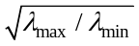. 其中和分别是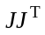的最大特征值和最小特征值, 是仿射变换矩阵. 第二个是用于衡量等距扭曲的对称狄利克雷能量, 在二维情形下即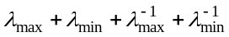. 从图6可以看到无论是共形扭曲还是对称狄利克雷能量, 我们的结果的曲线始终是光滑且单调递增的. LSRDF和ELI方法的曲线则不单调递增, 说明其难以保证结果是有界扭曲的. 对于MSGI方法, 该模型下的共形扭曲和对称狄利克雷能量在中间某些时间均超过了目标网格的, 因此其无法保证结果是有界扭曲的. 以上结果说明我们的方法是能有效的保证结果是有界扭曲的, 并且在这一方面比其它三种方法均要出色许多.

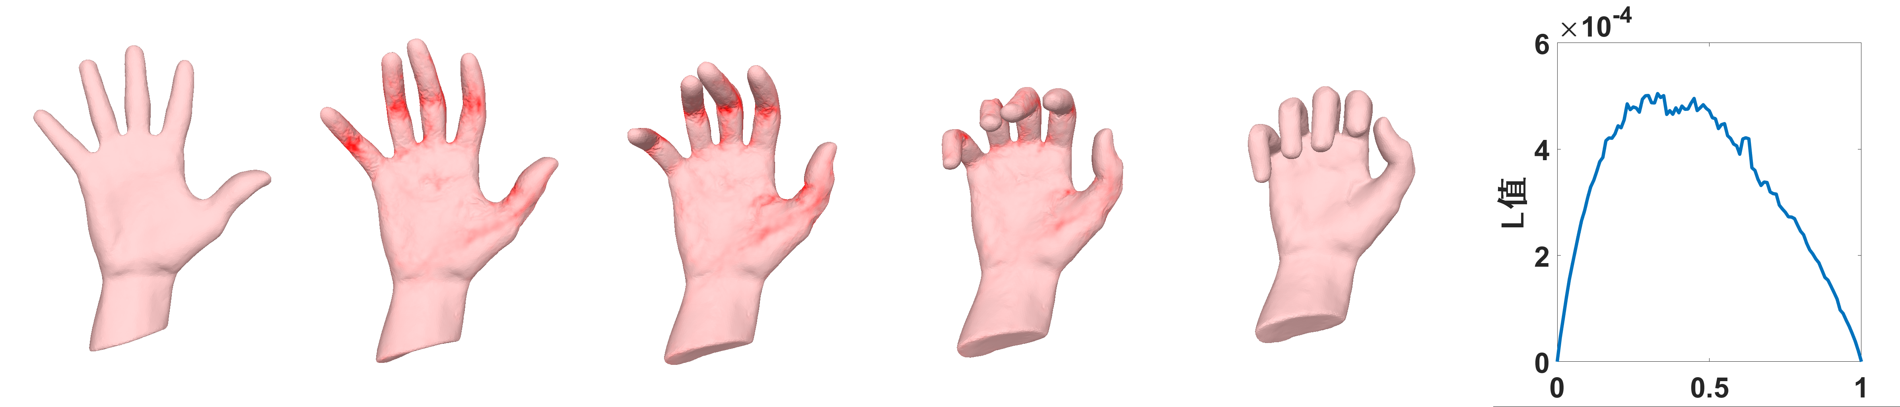
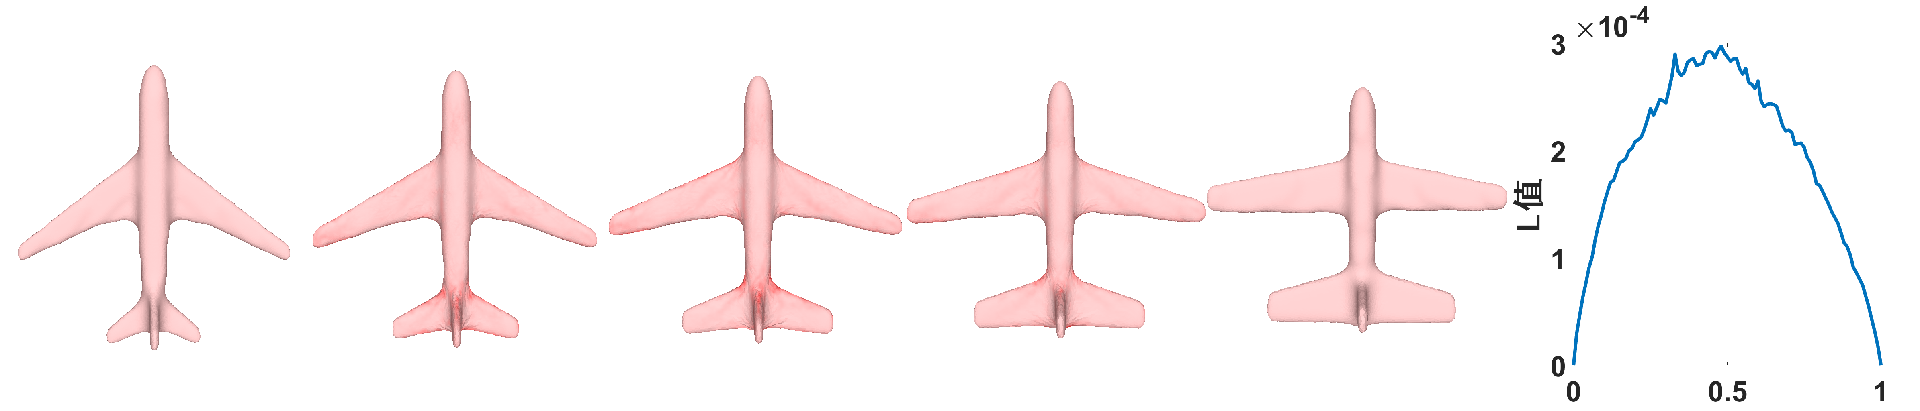

图3 部分模型在0.25, 0.5, 0.75时的插值结果

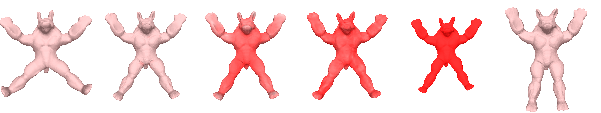
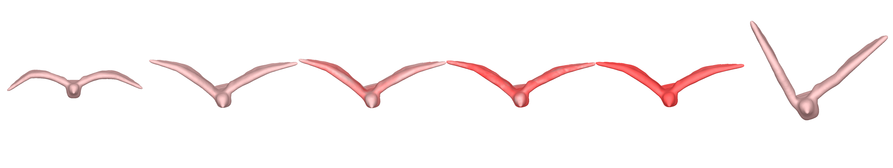
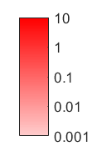

图4 四种方法在部分模型下的插值结果. 中间四列是四种方法在t=0.5时刻的结果

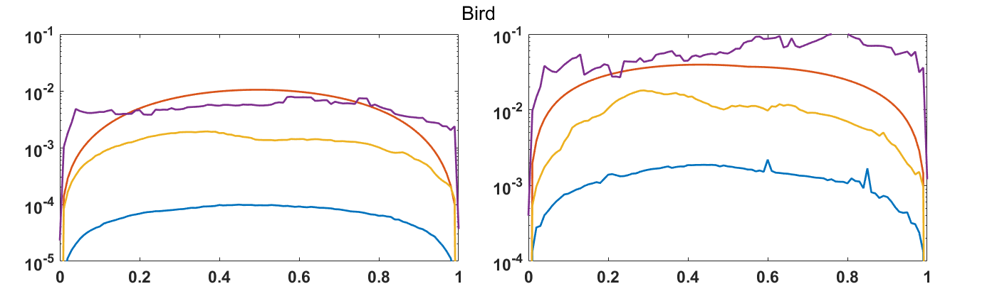
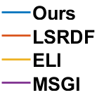
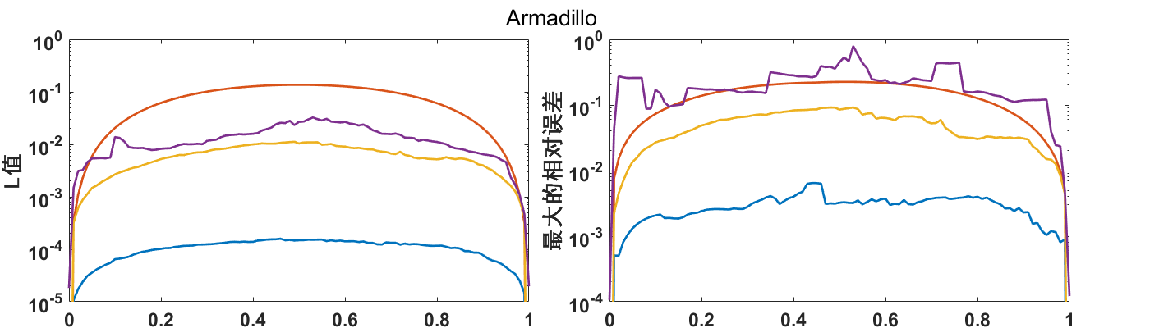

图5 四种方法在图4的模型下的误差. 横轴代表时间t, 其中t=0和t=1分别代表源模型和目标模型. 左列是四种方法下的值, 右列则是最大的相对误差, 其中相对误差为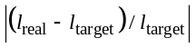

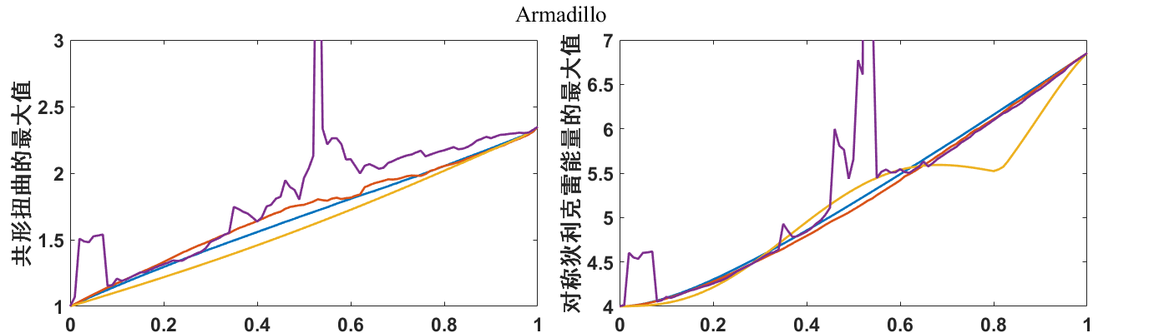
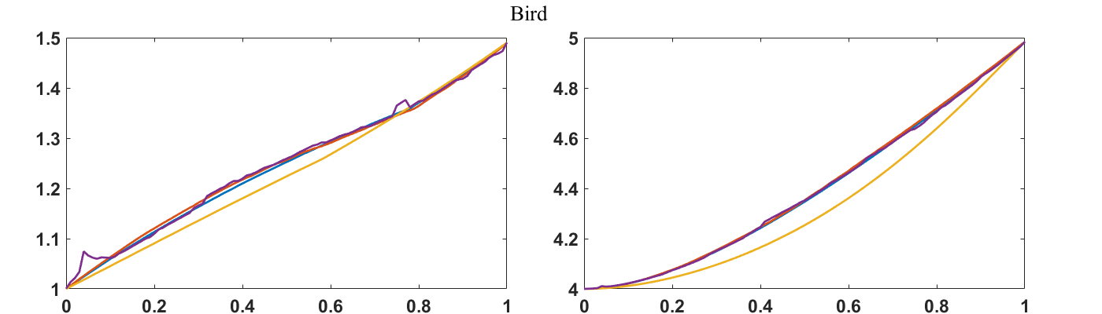

图6 四种方法在图4的模型下的扭曲. 横轴代表时间t, 其中t=0和t=1分别代表源模型和目标模型. 左列是四种方法下所有面的共形扭曲的最大值, 右列则是所有面的对称狄利克雷能量的最大值

5 结 语
我们提出了一种新的基于边长的形状插值算法. 该方法应用于两个兼容的三维网格. 该方法利用四面体网格初始化，以得到更好的插值结果. 因此我们使用了方法[2]的结果初始化顶点坐标. 并且我们在实验中将其与几个类似的方法进行了比较, 证明其确实是最优的. 与一般的三维网格插值算法不同, 我们像文献[2]一样, 线性插值了边长平方. 我们解释了该做法能够保证插值结果是有界扭曲的. 其次, 我们使用了顶点坐标作为变量定义了能量函数, 避免了像方法[7]一样需要间接重建. 这样既能使边长误差不会在重建过程中变大, 又能减少计算量. 并且我们还在能量中引入了一项正则项, 使得插值序列更加更加光滑、自然. 同时, 我们的方法还有较快的速度. 由于初始化网格的边长已经接近目标边长, 因此我们使用了牛顿法作为我们的优化方法以获得快速收敛的效果. 我们将海森矩阵近似为正定矩阵. 为了加快速度, 我们利用了多种技巧, 使得我们能够直接计算出近似后的正定矩阵, 无需特征值分解. 最后我们进行了实验, 与方法[4-5, 7]相比较, 证明了我们的方法在边长误差上的表现更为优异.
不过该方法也有其局限性. 其局限性主要有两个. 第一个是由于正则项包含初始化网格的信息, 因此结果的好坏一定程度上依赖于初始化的好坏. 第二个则是虽然总体上的边长的相对误差相较于其它方法有了较大减少, 但是最大的边长的相对误差并不一定, 在少数情况下该指标不如其它方法. 而且我们得到的最终结果的边长依然与我们期望的长度有一定差距. 因此, 我们接下来可以尝试寻找更好的初始化方法. 其次可以考虑是否有更好的优化方法并结合更好的初始化使得最终结果的边长等于我们期望的长度.

参考文献(References):
- 金小刚, 鲍虎军. 计算机动画技术综述[J]. 软件学报, 1997, 8(4): 1
- AHARON I, CHEN R, ZORIN D, et al. Bounded distortion tetrahedral metric interpolation[J]. ACM Transactions on Graphics, 2019, 38(6): 182.1-182.17
- CHIEN E, LEVI Z, WEBER O. Bounded distortion parametrization in the space of metrics[J]. ACM Transactions on Graphics (TOG), 2016, 35(6): 1-16
- WANG Y, LIU B, TONG Y. Linear surface reconstruction from discrete fundamental forms on triangle meshes[C]//Computer Graphics Forum: volume 31. Wiley Online Library, 2012: 2277-2287
- WINKLER T, DRIESEBERG J, ALEXA M, et al. Multi-scale geometry interpolation[J]. Computer Graphics Forum, 2010, 29(2)
- FRÖHLICH S, BOTSCH M. Example-driven deformations based on discrete shells[C]//Computer graphics forum: volume 30. Wiley Online Library, 2011: 2246-2257
- ROJAS C, TSUI A, HE S, et al. Edge length interpolation[C]//ACM Symposium on Solid and Physical Modeling. 2014
- SEDERBERG T W, GAO P, WANG G, et al. 2-d shape blending: An intrinsic solution to the vertex path problem[C]//Conference on Computer Graphics & Interactive Techniques. 1993
- ALEXA M, COHEN-OR D, LEVIN D. As-rigid-as-possible shape interpolation[C]//Proceedings of the 27th annual conference on Computer graphics and interactive techniques. 2000: 157-164
- CHEN R, WEBER O, KEREN D, et al. Planar shape interpolation with bounded distortion[J]. ACM Transactions on Graphics (TOG), 2013, 32(4): 1-12
- ZHANG F. The schur complement and its applications: volume 4[M]. Springer Science & Business Media, 2006
- KIRCHER S, GARLAND M. Free-form motion processing[J]. ACM Transactions on Graphics (TOG), 2008, 27(2): 1-13
- CHAO I, PINKALL U, SANAN P, et al. A simple geometric model for elastic deformations[J]. ACM transactions on graphics (TOG), 2010, 29(4): 1-6
- PAILLÉ G P, RAY N, POULIN P, et al. Dihedral angle-based maps of tetrahedral meshes[J]. ACM Transactions on Graphics (TOG), 2015, 34(4): 1-10

分图排版

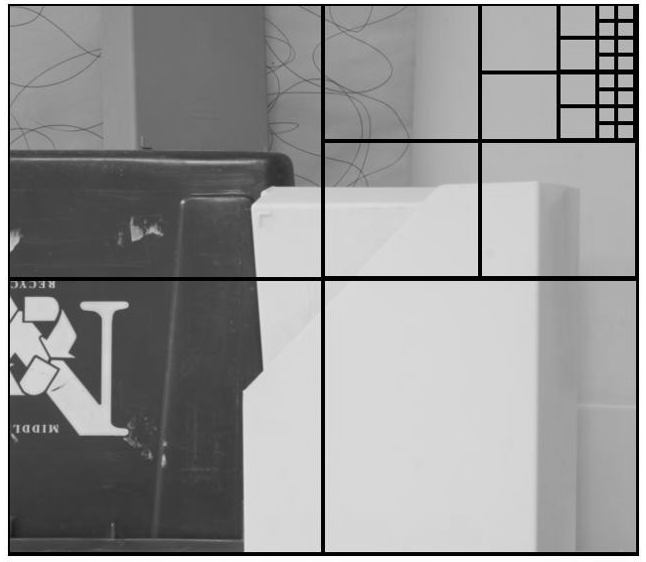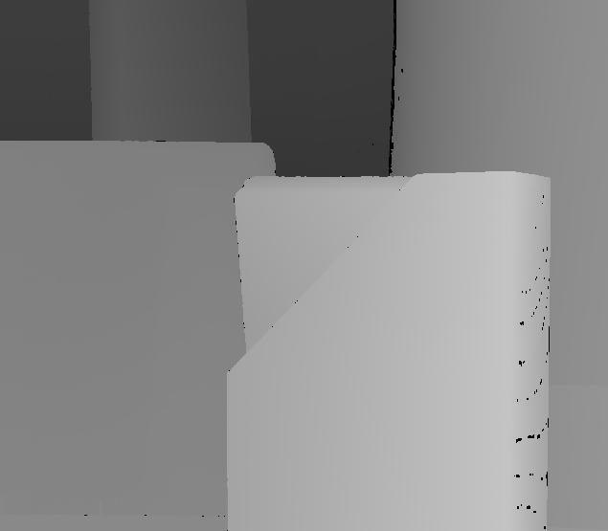
a. 分块结果 b. 真实视差图
图4 Plastic的最小视差计算（方正书宋小5号）

说明: 分图序号和分图标题一定要放在分图居中处

表格排版
表1 搜索空间降低比率及命中率（黑体小5号）%
图像对（方正书宋8磅） | R | H
Baby1 | 41.200 5 | 90.0
Bowling1 | 10.400 1 | 96.3
Cloth1 | 26.221 3 | 99.5
Venus | 20.052 3 | 100.0
平均 | 27.762 5 | 97.3
说明: 数据项中小数点对齐, 留千分空

表2 人因问题在设计流程中的解决方法
人因问题 | 步骤 | 解决方法
有限视域内海量数据的不合理布局产生认知混淆 | 数据可视化阶段的数据描述步骤 | 数据过滤, 图标隐喻, 强调
数据显示中断造成认知缺失 | 交互式设计阶段 | 等待提示的反馈
热点标签的定位和显示对空间概念认知的影响 | 数据可视化阶段的数据表示步骤 | 结合GPS和传感器数据计算标签的位置和跟随运动
说明: 1. 文字内容多时整体左齐居中
2. 每行内容多时上齐

公式排版
1. 公式需要转行时，运算符排在第1行末尾，第2～n行与第1行右移4个自然空，如：
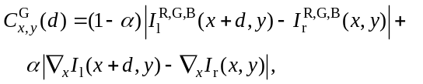
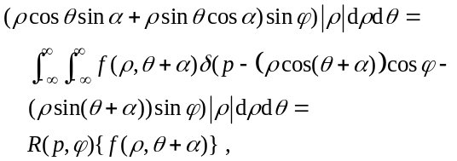
2. 独立公式占几行的公式序号要与最下行齐，如
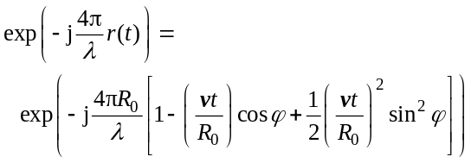 (1)
3. 独立公式为联立形式公式序号居中居右放，如
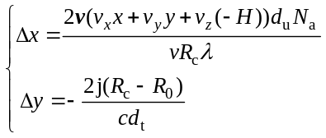 (4)
4. 公式中的省略号用竖直居中的形式，如
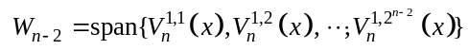

算法排版

本文算法步骤如下：
输入. 邻接矩阵A.
输出. 可达矩阵P.
Step1. 读入图像, 利用式(4)提取强度分量.
Step2. 对强度分量进行Canny算子边缘检测.
Step2.1. 对****
说明: 输入、输出排正文字体，即方正书宋简体10磅字；Step1开始排方正书宋简体小5号字；下级比上级右移2格

附录排版

附录A 双队算法的正确性分析（5号黑体）
为了证明双队算法的正确性, 首先给出一个相关的定理.（附录中所有内容排小5号字）
P₂P₃≤P₁P₃–L_{l} (A1)
脚注的排版法，通栏放

- 一个图像块被细分为多个子块时, 被细分的图像块被称为这些子块的父块

 |  | airplane | armadillo | bar | bird | bust | camel | cat
FFMP | t=0.25 | 1.39 | 0.47 | 12.42 | 0.13 | 3.45 | 0.96 | 3.46
FFMP | t=0.5 | 2.50 | 0.86 | 4.59 | 0.18 | 3.44 | 1.45 | 3.85
FFMP | t=0.75 | 1.75 | 0.62 | 8.50 | 0.13 | 3.44 | 0.90 | 2.62
ARAP | t=0.25 | 2.57 | 3.35 | 11.17 | 1.20 | 1.73 | 2.98 | 6.29
ARAP | t=0.5 | 3.58 | 4.17 | 7.46 | 1.50 | 2.43 | 2.21 | 5.51
ARAP | t=0.75 | 2.36 | 3.88 | 5.03 | 0.96 | 1.76 | 1.61 | 5.55
GE | t=0.25 | 0.89 | 0.14 | 8.50 | 0.12 | 1.84 | 0.43 | 2.10
GE | t=0.5 | 0.65 | 0.16 | 9.62 | 0.16 | 2.21 | 0.48 | 2.09
GE | t=0.75 | 0.53 | 0.15 | 7.26 | 0.18 | 1.93 | 0.36 | 1.22
ABF | t=0.25 | 0.90 | 0.14 | 10.81 | 0.17 | 1.90 | 0.63 | 9.30
ABF | t=0.5 | 0.59 | 0.18 | 13.80 | 0.23 | 2.70 | 0.74 | 7.50
ABF | t=0.75 | 0.45 | 0.16 | 7.74 | 0.18 | 1.98 | 0.54 | 3.45
SQP | t=0.25 | 0.24 | 0.12 | 9.83 | 0.08 | 1.04 | 0.33 | 1.02
SQP | t=0.5 | 0.29 | 0.15 | 8.74 | 0.10 | 1.24 | 0.38 | 0.81
SQP | t=0.75 | 0.20 | 0.13 | 5.56 | 0.07 | 1.00 | 0.31 | 0.43
表1 在不同初始化网格下得到的结果的值）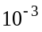
 |  | airplane | armadillo | bar | bird | bust | camel | cat
FFMP | t=0.25 | 1.39 | 0.47 | 12.42 | 0.13 | 3.45 | 0.96 | 3.46
FFMP | t=0.5 | 2.50 | 0.86 | 4.59 | 0.18 | 3.44 | 1.45 | 3.85
FFMP | t=0.75 | 1.75 | 0.62 | 8.50 | 0.13 | 3.44 | 0.90 | 2.62
ARAP | t=0.25 | 2.57 | 3.35 | 11.17 | 1.20 | 1.73 | 2.98 | 6.29
ARAP | t=0.5 | 3.58 | 4.17 | 7.46 | 1.50 | 2.43 | 2.21 | 5.51
ARAP | t=0.75 | 2.36 | 3.88 | 5.03 | 0.96 | 1.76 | 1.61 | 5.55
GE | t=0.25 | 0.89 | 0.14 | 8.50 | 0.12 | 1.84 | 0.43 | 2.10
GE | t=0.5 | 0.65 | 0.16 | 9.62 | 0.16 | 2.21 | 0.48 | 2.09
GE | t=0.75 | 0.53 | 0.15 | 7.26 | 0.18 | 1.93 | 0.36 | 1.22
ABF | t=0.25 | 0.90 | 0.14 | 10.81 | 0.17 | 1.90 | 0.63 | 9.30
ABF | t=0.5 | 0.59 | 0.18 | 13.80 | 0.23 | 2.70 | 0.74 | 7.50
ABF | t=0.75 | 0.45 | 0.16 | 7.74 | 0.18 | 1.98 | 0.54 | 3.45
SQP | t=0.25 | 0.24 | 0.12 | 9.83 | 0.08 | 1.04 | 0.33 | 1.02
SQP | t=0.5 | 0.29 | 0.15 | 8.74 | 0.10 | 1.24 | 0.38 | 0.81
SQP | t=0.75 | 0.20 | 0.13 | 5.56 | 0.07 | 1.00 | 0.31 | 0.43

